COMMUNIQUÉ DE PRESSE

De l’étude de faisabilité à la production de petites séries :

Fronius ouvre un nouveau centre de prototypage

La demande de véhicules électriques est en constante augmentation. De nouveaux composants sont donc nécessaires et leur production doit être perfectionnée. Par exemple, les bacs de batterie protègent les accumulateurs sensibles des influences extérieures, même en cas d’accident. Il existe néanmoins peu de process de soudage appropriés pour assembler de manière étanche et sans déformations les composants en aluminium utilisés. Dans son nouveau centre de prototypage, Fronius s’est spécialisé dans ces applications et d’autres du même type.

Depuis début décembre, Fronius propose aux constructeurs automobiles, aux équipementiers et aux intégrateurs une option d’externalisation de la fabrication de prototypes à Wels (Haute-Autriche). Dans le nouveau centre de prototypage, les spécialistes Fronius en techniques de soudage travaillent avec les clients pour développer la solution idéale en matière d’assemblage de leurs composants : dès la phase de conception jusqu’aux divers contrôles de qualité et au soutien de projets, en passant par des études de faisabilité, des simulations, une évaluation du process de soudage et des essais de soudage. Outre la production de prototypes et toutes ses différentes phases, Fronius fabrique également, si besoin, les quantités nécessaires à la production de pré-séries. Fronius offre ainsi une solution complète pour la fabrication de prototypes.

La conséquence pour les constructeurs automobiles : un fort potentiel d’économies, d’amélioration de l’efficacité et de réduction des risques. L’externalisation de la production de prototypes permet d’éliminer les coûts de conception, les pertes de temps et les investissements dans les centres de prototypage des clients. En outre, les clients bénéficient du vaste savoir-faire de Fronius en matière de soudage et des technologies de pointe associées.

Une technique de soudage de pointe pour la fabrication de prototypes

Sur plus de 900 mètres carrés, le centre de prototypage offre des technologies sophistiquées de simulation, de soudage et de mesure. Il est donc possible de fabriquer des pièces mesurant jusqu’à 3x2 mètres, pour un poids maximal de 1 500 kilogrammes. Les installations sont isolées des autres zones, ce qui garantit une discrétion absolue.

L’une des deux cellules de soudage robotisé est équipée de la technologie CMT de Fronius. Le process de soudage à chaleur réduite convient à presque tous les matériaux de base, en particulier dans le secteur des tôles fines, et limite les projections et les déformations. La plate-forme d’installation de soudage flexible TPS/i utilisée à cette fin permet également le recours à d’autres process de soudage si nécessaire. En outre, la cellule robotisée utilise un système de nettoyage des surfaces Acerios qui pré-traite les bords des composants à l’aide de la technologie à plasma chaud. Le résultat : des conditions parfaites pour des soudures de haute qualité.

La deuxième cellule de soudage robotisé est équipée d’un laser et d’une installation puissante de soudage à l’arc avec fil-électrode en atmosphère gazeuse. Le procédé LaserHybrid réunit les avantages des deux univers en offrant une capacité exceptionnelle à combler les jeux ainsi que des vitesses de soudage élevées. À cela s’ajoutent une pénétration profonde ainsi qu’un faible apport d’énergie, et donc une déformation minimale des composants.

Capteurs, mesures et documentation des données

Les deux cellules de soudage sont équipées de systèmes sophistiqués d’assistance et de contrôle des robots :

- Un système de surveillance laser monté sur la torche de soudage garantit que le robot soude exactement au bon endroit. En cas de décalage, de déformation ou de tolérances, phénomènes courants lors de la production, le robot peut corriger automatiquement la trajectoire préprogrammée de la soudure et celle-ci est effectuée de façon fiable au bon emplacement.
- Le système Fronius SeamTracking constitue une autre option de suivi des soudures : cette fonction détecte, de manière fiable, le bord du composant grâce à des mouvements de balayage de la torche pour les soudures d’angle et les soudures bout à bout.
- En outre, le système de caméra ArcView offre un aperçu direct de l’arc électrique et permet ainsi de surveiller précisément le process de soudage. Si nécessaire, le technicien en soudage peut immédiatement prendre des mesures correctives.
- En outre, un système automatisé d’inspection des soudures scanne le cordon à l’issue du processus de soudage et en vérifie immédiatement la qualité.
- Dans le même temps, le logiciel de documentation des données WeldCube contrôle et enregistre toutes les données pertinentes du processus de soudage et permet une traçabilité claire de chaque soudure.

Outre les process de soudage de pointe et leur surveillance, la géométrie du composant est mesurée en trois dimensions dans une cellule robotisée dédiée avant et après le soudage, ce qui permet de détecter avec précision tout écart géométrique ou déformation. Cette surveillance précise des dimensions exactes est effectuée dès les premières étapes de fabrication du prototype. Cela permet de réagir rapidement et d’adapter divers paramètres (par exemple, la séquence de soudage, les paramètres de soudage et le serrage) pour une économie de temps et d’argent, pendant le développement puis lors de la montée en cadence de la production. Fronius offre également à ses clients la possibilité de soumettre les prototypes à des essais métallurgiques en laboratoire.

5 585 caractères (espaces compris)

Titre dans la navigation : Inauguration : le nouveau centre de prototypage
Nom affiché : centre-de-prototypage
Méta-titre : Fronius soude des prototypes, par exemple pour des bacs de batterie
Méta-description : De l’étude de faisabilité aux petites séries – Fronius propose aux constructeurs automobiles et aux équipementiers une option d’externalisation de la fabrication de prototypes.

Légendes :

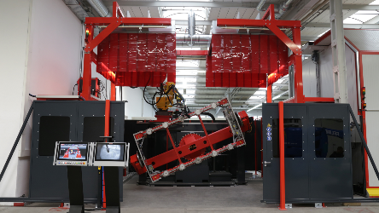
Photo 1 : Dans le centre de prototypage de Fronius, les cellules de soudage robotisé sont équipées de capteurs ainsi que de techniques de serrage et de soudage – p. ex. le process CMT.

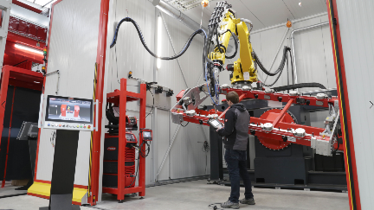
Photo 2 : Le procédé LaserHybrid garantit des soudures rapides, sûres et sans déformation, notamment pour les gros composants tels que les bacs de batterie.

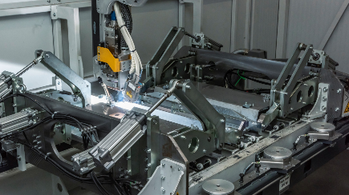
Photo 3 : Les bacs de batterie protègent les accumulateurs des voitures électriques contre les influences environnementales ou même en cas d’accident – les exigences en matière de soudures sont donc élevées. Dans son centre de prototypage, Fronius s’est spécialisé dans ce domaine et dans d’autres nouvelles pièces similaires.

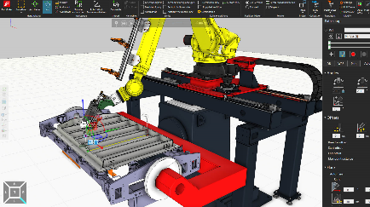
Photo 4 : Le logiciel de simulation permet de définir des cycles de production et de vérifier l’accessibilité pour l’étude de faisabilité, ainsi que la programmation hors ligne.

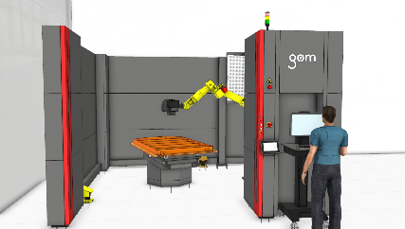
Photo 5 : Après le soudage, la pièce est contrôlée dans la cellule de mesure (rapport informatique).

Photos : Fronius International GmbH, publication libre de droits

Vous pouvez télécharger ce communiqué de presse ainsi que les photos sur le site Internet :
www.fronius.com/en/welding-technology/info-centre/press/prototyping-center

Business Unit Perfect Welding
Fronius Perfect Welding est leader de l’innovation en matière de soudage à l’arc. La Business Unit est également leader mondial en soudage robotisé. En tant que fournisseur de systèmes, le secteur Fronius Welding Automation réalise en outre des solutions complètes personnalisées pour le soudage automatisé, notamment dans le domaine de la construction de réservoirs ou pour le rechargement par soudure dans le secteur offshore. La gamme est complétée par des sources de courant pour les applications manuelles, des accessoires de soudage ainsi qu’un large éventail de prestations de service. Avec plus de 1 000 partenaires commerciaux à travers le monde, Fronius Perfect Welding est particulièrement proche de ses clients.

Fronius International GmbH
Fronius International est une entreprise autrichienne dont le siège se trouve à Pettenbach et qui possède d'autres sites à Wels, Thalheim, Steinhaus et Sattledt. Fondée en 1945 par Günter Fronius, l’entreprise traditionnelle fêtera ses 75 ans d’existence en 2020 L’entreprise régionale unipersonnelle est devenue un acteur mondial avec plus de 5 440 salariés à travers le monde, travaillant dans les domaines des techniques de soudage, du photovoltaïque et des chargeurs de batterie. Fronius exporte environ 93 % de son chiffre d'affaires grâce à ses 34 filiales internationales et ses partenaires de vente internationaux présents dans plus de 60 pays. Ses produits et services innovants, ainsi que ses 1 264 brevets actifs font de Fronius le leader technologique sur le marché mondial.

Pour toute autre information, veuillez prendre contact avec :
Sabrina Roy, Tél.: +33 (0)1 39 33 12 58, Roy.Sabrina@fronius.com
Ou Arthy Andraud Andraud.Arthy@fronius.com

Veuillez envoyer un exemplaire justificatif à notre agence :
a1kommunikation Schweizer GmbH, Mdm. Kirsten Ludwig,
Oberdorfstraße 31 A, D – 70794 Filderstadt,
tél : +49 (0)711 9454161-20, e-mail : Kirsten.Ludwig@a1kommunikation.de

Si vous ne souhaitez plus recevoir de communiqués de presse de la Business Unit Perfect Welding de Fronius International, répondez par UNSUBSCRIBE.

Pour d’autres informations passionnantes, rendez-vous sur notre blog à l’adresse blog.perfectwelding.fronius.com et suivez-nous sur Facebook (froniuswelding), Twitter (froniusintweld), LinkedIn (perfect-welding), Instagram (froniuswelding) et YouTube (froniuswelding) !

